深时解码：松辽盆地岩芯里的白垩纪往事与人类气候未来
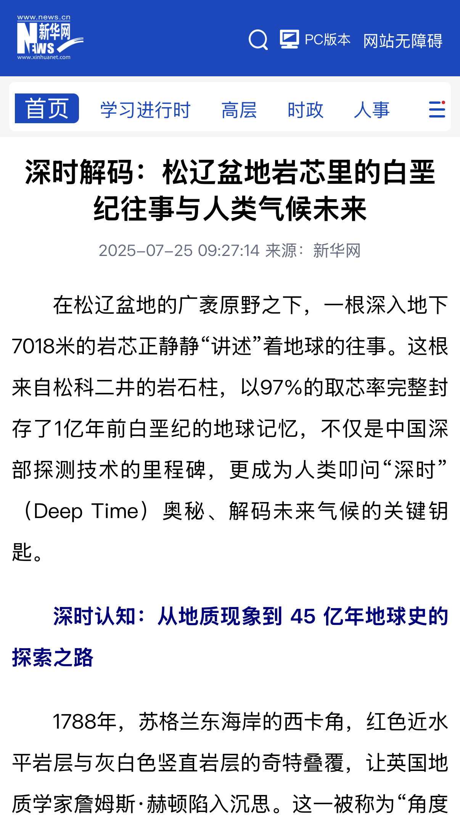
在松辽盆地的广袤原野之下，一根深入地下7018米的岩芯正静静“讲述”着地球的往事。这根来自松科二井的岩石柱，以97%的取芯率完整封存了1亿年前白垩纪的地球记忆，不仅是中国深部探测技术的里程碑，更成为人类叩问“深时”（Deep Time）奥秘、解码未来气候的关键钥匙。
深时认知：从地质现象到 45 亿年地球史的探索之路
1788年，苏格兰东海岸的西卡角，红色近水平岩层与灰白色竖直岩层的奇特叠覆，让英国地质学家詹姆斯·赫顿陷入沉思。这一被称为“角度不整合”的地质现象，颠覆了当时盛行的“地球仅6000年历史”的认知——灰白色岩层是4.35亿年前志留纪的海相砂岩，而红色岩层则形成于3.7亿年的泥盆纪，两者之间存在6500万年的“时间缺失”，证明地球历史远超人类想象。赫顿由此提出“深时”概念，为现代地质学奠基，也让岩芯钻探成为探索“时间深渊”的核心手段。
如今，“深时”被定义为第四纪之前，即258万年之前的地质历史，涵盖地球45.6亿年的演化长河。2009年，中国科学家孙枢与王成善将这一概念引入中国，指出地球的远古记忆多被“封存”在岩石中。在河北燕郊的中国地质调查局实物地质资料中心，14.5米高的货架上陈列着60.2万米岩芯，其中松辽盆地科学钻探获取的4135米岩芯，如同串联起白垩纪的“时间项链”，每1米都对应着1万年的地球史，缺失1厘米便可能丢失1百年的陆地环境信息。
松辽盆地：白垩纪的天然地质实验室
白垩纪，这个恐龙称霸地球的时代，因“高温、高二氧化碳、高海平面”的“三高”特征，成为研究地球温室气候的最佳天然样本。而松辽盆地，恰是解读这一时代的“地质百科全书”。1亿多年前，这里曾是一片浩瀚古湖，6000万年间沉积的巨厚湖相地层，完整记录了地球最后一个温室气候期的环境密码。
2009年，“松辽盆地大陆科学钻探项目”获国际大陆科学钻探计划（ICDP）资助，开启了中国地质学家对白垩纪的系统探索。项目分三阶段推进：2006-2007年，松科一井钻探2485.89米，以96.46%的取芯率锁定白垩纪-古近纪生物大灭绝界线；2014-2018年，松科二井创下7018米亚洲科学钻探深度纪录，获取约4135米岩芯，识别了白垩纪最显著的碳循环扰动事件之一——白垩纪第二次大洋缺氧事件（OAE2）；2020-2021年，松科三井钻探3600米，揭示白垩纪中期有机质分布规律。三井联动，最终获取超过8000米连续岩芯，构建起全球首个陆相白垩纪地层“金柱子”，为全球温室气候研究提供了标准参照。
这片横跨黑、吉、辽三省的盆地，不仅是地质研究的宝库，更是“双粮仓”的典范——既是大庆油田所在的工业“粮仓”，也是盛产大米、大豆的农业“粮仓”。而其地下埋藏的白垩纪秘密，正让它成为人类理解地球系统的“天然实验室”。
钻探技术：中国团队破解深时探索的地下挑战
在7018米的地下深处，241℃的高温、高压环境如同“地球的考验”，而中国科研团队用一系列创新技术交出了完美答卷。
传统科学钻探中，取芯与成孔往往分步进行，工序繁琐且效率低下。松科二井研发的“同径取芯”技术彻底改变了这一局面：采用大口径金刚石取芯钻头与高强度管材组合，实现“一径完钻”，较传统工艺节约工期140天。同时，团队将单回次取芯长度从10米逐步提升至40米以上，创造了311毫米口径单回次取芯30.60米、216毫米口径单回次取芯41.69米的世界纪录，累计减少提下钻217次，节约工时360天。
面对地下高温挑战，研发的抗高温钻井液在250℃老化48小时后性能依旧稳定，配合耐高温涡轮钻具与随钻测温仪器，确保了7108米深度的安全作业，让“1米岩芯=1万年”的精准记录成为现实，为完整获取白垩纪环境信息提供了坚实保障。
岩芯密码：白垩纪温室气候对当代的三大启示
松辽盆地的岩芯中，藏着解读地球气候系统的“密码本”。通过X射线荧光分析、同位素测定等技术，科学家们逐步还原出白垩纪的“三高”图景，为当代气候危机提供了深刻启示。
无冰两极的未来预演：白垩纪时期，地球两极无永久性冰盖，赤道海水温度达36-40℃，全球平均气温比现在高5-10℃，海平面上升100-200米，1/3陆地被海洋覆盖。当时北半球中纬度陆地也显著升温，并影响了生态系统演化。这一场景，与当前北极冰盖消融的趋势形成呼应，为人类预测冰盖消失后的地球环境提供了“自然样本”。
碳循环的平衡智慧：岩芯记录显示，白垩纪大气二氧化碳浓度是当前的2-5倍，源于板块分裂引发的超级火山活动。而松辽古湖经历了至少10次海水入侵过程，海水入侵导致底层水体缺氧，促使有机碳大量埋藏，最终形成相当于当前大气9倍的碳储量。这一过程揭示了自然碳汇的运作机制，为现代碳捕捉与封存技术提供了灵感。
镜鉴未来：从深时走向人类世的气候对话
“白垩纪不是遥远的过去，而是未来的可能镜像。”松辽盆地钻探首席科学家、中国科学院院士王成善道出了深时研究的核心意义。在地球45.6亿年的演化史中，气候始终在温室期与冰室期间交替，而人类活动正以地质历史上前所未有的速度改变这一轨迹。
松辽盆地的岩芯记录显示，自然状态下，地球从冰室向温室的转变需数百万年，而人类活动可能将这一过程压缩至百年尺度。通过对比白垩纪碳循环与当前变化，科学家们正为减排策略提供依据：借鉴松辽古湖的碳埋藏机制优化湿地保护，参考颗石藻固碳原理改进人工碳汇技术……这些来自“深时”的智慧，正成为人类应对全球变暖的“锦囊”。
如今，在河北燕郊的全国岩芯库中，松辽盆地的岩芯仍在被持续解码。激光扫描、光谱分析等技术，正将岩石中的“时间密码”转化为可量化的科学数据，汇入全球“地时计划”。从白垩纪的恐龙时代到人类世的当下，从赫顿的西卡角发现到松辽盆地的钻探突破，人类对深时的探索，始终是为了更好地理解自身与地球的关系。
松辽盆地的陆相岩芯，是地球写给人类的“未来信”。在这封跨越亿年的信中，我们读到的不仅是地球的演化史诗，更是对人类选择的警示与期许——唯有尊重自然规律、汲取深时智慧，才能让地球的下一个“亿年”，依旧宜居而美好。

